**Banbeskrivning**

Etapp 1

* **Start** sker mellan röd och gul prick/påle utanför Kanikenäset.
* Västmärke (lysboj) rundas på babord sida
* Runda grön prick vid Lambergshamnen på styrbord sida.
* Därefter farled ut mot Tynäsudden.
* **Insamlingsvarv**: Vid Tynäsudden rundas röd prick på babord sida, därefter rundas grön prick på babord sida. Ett varv avslutas då röd prick åter rundas på babord sida. *OBS!* 49:er och F18 har även ett (1) längre insamlingsvarv som börjar genom att runda röd och grön prick på babord sida, därefter till grön lysboj vid hammaröudden och tillbaka.*.*
* Röd lysboj och prick norr om Märrholmen rundas på styrbord sida.
* **Målgång** mellan Röd prick norr om Torsholmen och följebåt
* Efter målgång hjälper följebåtar till med förtöjning och transport in till Torsholmen. Deltagare ansvarar själv för att förtöjningslina tagits med. Kölbåtar ansvarar själva för förtöjning med ankare.

Etapp 2

* Gemensam **start** mellan startfartyg och markerade med flagga ”P”. Tid för första varningssignal 13:59. Start 14:00.
* Röd prick norr om Torsholmen rundas på babord sida.
* Röd prick och lysboj norr om Märrholmen rundas på babord sida.
* **Insamlingsvarv**: Tävlande genomför samma antal insamlingsvarv som i etapp 1. Vid Tynäsudden rundas grön prick på babord sida därefter röd prick på babord sida. Ett varv avslutas då grön prick åter rundas på babord sida.
* Följ farled mot grön prick vid Lambergshamnen som rundas på babord sida.
* **Målgång** sker genom att passera samma startlinje som i etapp 1.

Båtar transporterar sig därefter i land

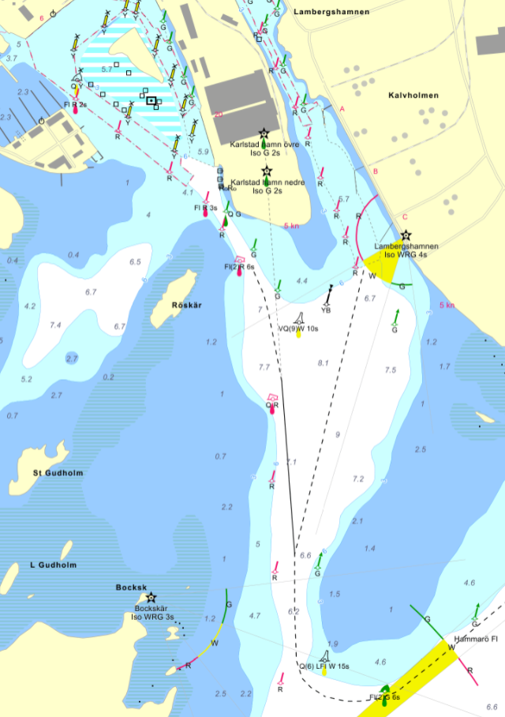

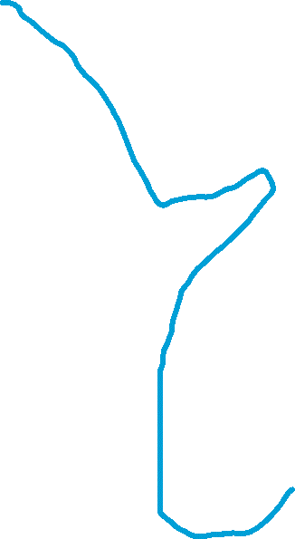

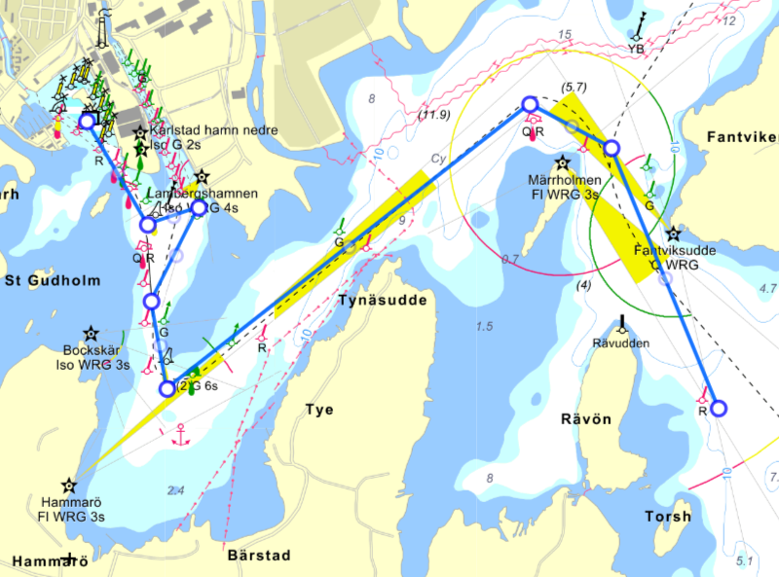



Mål 1

Start 2

Start 1, Mål 2

5,2nm

**Katamaraner**



Mål 1

Start 2

Långa varvet

Start 1, Mål 2

**Korta banan**

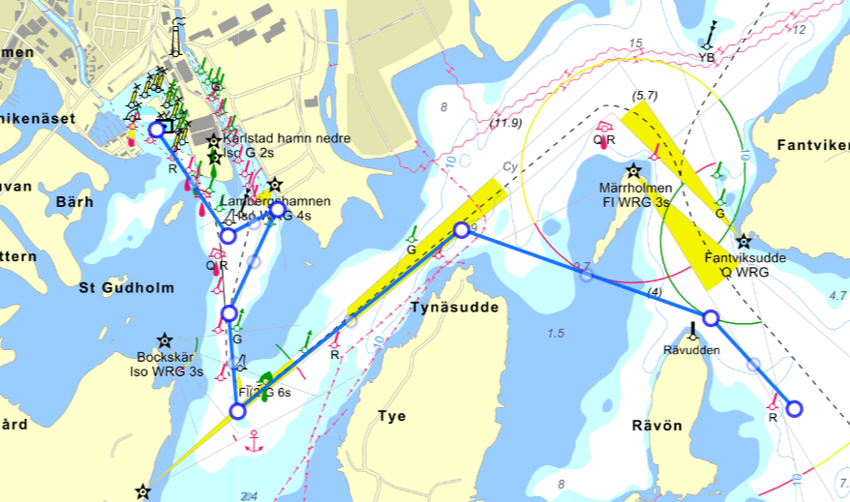

4,6nm



Långa varvet

**Katamaraner**

**Optimist och Zoom8**

2,4nm

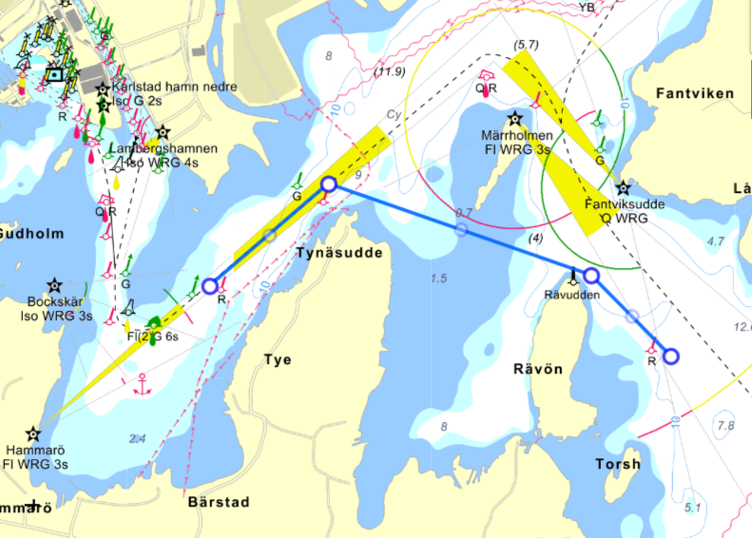

Mål 2

Start 2

Mål 1

Start 1

**Zoom8**

**Optimister + Zoom-8:**

Etapp 1

* **Start** mellan följebåt 1 och 2 klockan 10:00. Tid för första varningssignal 09:59
* Röd prick utanför Tynäsudden passeras på styrbord sida.
* *OBS! Zoom-8 passerar Röd prick på babord sida och gör tre (3) varv mellan röd och grön prick.*
* Följ bana söder om Märrholmen, norr om Rävön.
* **Målgång** mellan följebåt och Röd prick norr om Torsholmen som rundas på styrbord sida.
* Efter målgång tar sig optimister och Zoom-8 i land på Torsholmen.

Etapp 2

* Gemensam start mellan startbåtar markerade med flagga Optimist.
* Röd prick norr om Torsholmen rundas på babord sida
* Följ bana norr om Rävön, söder om Märrholmen
* Röd prick utanför Tynäsudden passeras på babord sida.
* *OBS! Zoom-8 passerar Grön prick på babord sida och gör tre (3) varv mellan grön och röd prick.*
* Målgång då du kommit in i ”vassrännan”.
* Fortsätt därefter mot Kanikenäset och ta dig i land.